BAB III

METODE PERANCANGAN

3.1 Sistematika Perancangan
Sistematika perancangan merupakan tahap perancangan yang akan dilakukan dalam perancangan. Model perancangan ini merujuk pada model perancangan milik dari Design Thinking sebagai berikut:
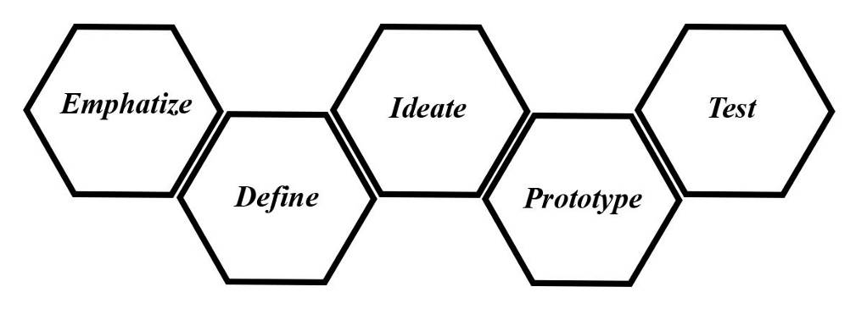
Gambar 3. 1 Skema Perancangan Design Thinking

3.1.1 Emphatize
Emphatize adalah sebuah langkah untuk mengetahui atau mengidenfikasi kebutuhan user tentang sebuah produk yang akan diciptakan. Pada tahap ini bisa dilakukan dengan melalui teknik wawancara, observasi, dan dokumentasi.
- Wawancara
Wawancara adalah kegiatan tanya-jawab serta proses untuk menerima data atau keterangan, pada perancangan buku panduan pendakian gunung untuk pemula penulis melakukan wawancara kepada salah satu saver gunung semeru untuk mencari informasi seputar pendakian gunung.
- Buku
Buku merupakan bermacam-macam potongan kertas yang berisi karya-karya penting, gambar atau foto, halaman, panduan bab demi bab, indeks referensi hingga sampul yang dibuat menjadi satu kesatuan. Dalam perancangan ini penulis menggunakan buku berjudul Panduan Teknis Pendakian Gunung yang ditulis oleh Hendri Agustin, guna untuk menemukan data atau informasi mengenai pendakian yang akan digunakan dalam perancangan.
- Kueisioner (google from)
Kuisioner adalah teknik pengumpulan data yang tidak mewajibkan mendatangkan nara sumber secara langsung. Pada perancangan ini penulis menggunakan kueisioner secara online melalui google form dan nantinya data yang diperoleh mebentuk angka presentase dari target audiens.

3.1.2 Define
Tahap define merupakan tahap analisis dari informasi yang telah didapatkan melalui wawancara kuesioner dan literatur. Kemudian hasil tersebut akan digunakan sebagai penetapan rencana.

3.1.3 Ideate
Ideate merupakan tahapan merencanakan sebuah ide atau pemikiran dalam rencana yang diharapkan menjadi jawaban dari permasalahan.
Pada perancangan buku panduan ini terdapat dua konsep perancangan yaitu media dan perancagan kreatif. Perancangan media meliputi penentuan media utama yang akan dirancang oleh penulis. Pada tahap perancangan ini media utama yang dipilih ialah buku panduan dimana dalam buku panduan menjelaskan mengenai “pendakian gunung untuk pemula”.
Tahapan untuk perancangan kreatif pada perancangan ini bertujuan sebagai pengenalan mengenai mendaki gunung untuk pemula terhadap target audiens.

3.1.4 Prototype
Prototype merupakan tahapan mentransformasi sifat-sifat absurd dari sebuah ide menjadi sebuah karya. Tahapan ini hanya berupa proses visualisasi ide tetapi juga proses pembangunan ide. Sebuah prototype dapat digunakan untuk menguji kelayakan teknis suatu ide untuk melihat apakah itu berfungsi dengan baik secara fisik.

3.1.5 Test
Test atau uji coba merupakan tahap akhir yang dimana membantu memperbaiki kesalahan atau kekurangan dari solusi permasalahan sehingga diharapkan kedepannya menjadi lebih baik lagi atau karya yang sudah selesai untuk diuji coba kepada taret audiens dan saver, guna untuk mendapat kritik atau masukan untuk perbaikan hasil perancangan apabil terdapat kekurangan.

3.2 Sumber Data
Sumber data dalam perancangan buku panduan pendakian untuk pemula ini meliputi sumber data primer dan sumber data skunder. Untuk sumber data primer terdapat dari tim SAVER agar tahu apa penyebab tejadi kecelakaan pada pendaki dalam melakukan sebuah pendakian.
Sumber data skunder yang diperoleh melalui kuesioner google form. Hal ini bertujuan untuk mengetahui seberapa pentingnya buku panduan pendakian ini untuk target audience.

3.3 Teknik Pengumpulan Data
Teknik pengumpulan data yang digunakan oleh perancang meliputi literature, kuisoner google form yang disebarkan kepada target audience 14-25 tahun dan wawancara terhadap tim Saver.
Data-data yang didapatkan pada tim Saver bertujuan untuk mendapatkan data mengenai kesalahan pendaki setelah melakukan suatu pendakian. Kuesioner google form yang digunakan perancang untuk mendapat tanggapan dari target audience 14-25 mengenai perancangan buku panduan pendakian gunung untuk pemula.
3.3.1 Instrument Data
Pengumpulan instrument data untuk perancangan buku panduan pendakian gunung untuk pemula ini menggunakan observasi, wawancara, dan kuesioner google from. Dan alat yang digunakan atau instumen yang digunakan untuk pengumpulan data adalah telephone genggam atau smarthphone, buku catatan, dan kertas.
Selanjutnya, perancang juga menggunakan instrument koisioner google from yang disebarluaskan kepada target audience yang berusia 14-25 tahun untuk mengetahui seberapa tahu tentang pendakian gunung dengan pertanyaan berikut:
- Apakah anda pernah mendaki gunung?
a. Ya
b. Tidak
- Apakah anda pernah mengalami kesulitan ketika melakukan pendakian?
a. Ya
b. Tidak
- Apakah anda tahu cara mendaki gunung dengan baik dan benar?
a. Ya
b. Tidak
- Apakah anda tahu apa saja perlengkapan secara total ketika melakukan pendakian?
a. Ya
b. tidak
- Apakah menurut anda buku panduan penting untuk mendaki gunung?
a. Ya
b. Tidak
- Apakah E-book menjadi solusi selain buku panduan?
Berikut adalah observasi dan wawancara serta beberapa pertanyaan yang akan di ajukan kepada tim SAVER:
- Menurut saudara apa penyebab terjadinya kecelakaan terhadap para pendaki?
- Bagaimana cara mengatasi dan solusi dari kecelakaan tersebut?
- Dan apa saja persiapan ketika melakukan sebuah pendakian?
- Apakah menurut saudara diperlukan suatu media yang mengedukasi para pendaki sebelum melakukan pendakian seperti buku panduan?
- Apakah E-book juga menjadi solusi selain bentuk fisik buku?
- Ketika melakukan pendakian apakah perlu himbauan tentang menjaga lingkungan gunung?

3.4 Analisa Data
Analisa data yang digunakan perancang dalam pembuatan “buku panduan pendakian gunung untuk pemula” yaitu mengolah hasil data yang telah didapatkan melalui kuesioner google from dan wawancara, kemudian di analisis menggunakan metode analisa data 5W+H yaitu, (what, who, why, when, where, dan how).
- What (perancangan apa yang akan dibuat?)
Perancangan yang akan dibuat yaitu buku “panduan pendakian gunung untuk pemula”

- Who (siapa target audience?)
Taeget audience perancangan buku “panduan pendakian gunung untuk pemula” ini yaiut ditujukan kepada usia 14-25 tahun
- Why (alasan apa target audience usia 14-25 tahun?)
Karena buku panduan pendakian ini dibuat untuk menambah pengetahuan terhadap pembacanya yang berusia 14-25 tahun serta informasi penting ketika melakukan suatu pendakian atau hiking.
- When (kapan pencarian data selesai?)
Pencarian data selesai pada 26 July 2021.
- Where (dimana dilakukan pencarian data?)
Pencarian data dilakukan pada platform sosial media yaitu instagram serta melalui wawancara, kuesioner google form.
- How (bagaimana dilakukan pencarian data?)
Pada proses pencarian data dilakukan melalui wawancara kepada salah satu saver gunung semeru yang bernama cakyo serta menyebarkan kuesioner google form kepada teman-teman melalui Whatsapp.

